Análisis Exploratorio de la Calidad del Aire en Colombia: Detección de Excedencias de Material Particulado Fino (PM2.5) frente a las Guías de la OMS

Francisco Avendaño del Castillo, Leonardo Ariza Tetay, José Orlando Castro.

Especialización en Machine Learning Aplicado Universidad del Magdalena, Santa Marta, Colombia
Abstract—Este trabajo presenta un análisis exploratorio del conjunto de datos abiertos «Calidad del Aire en Colombia», compuesto por 29.683 registros y 28 variables provenientes de 516 estaciones de monitoreo administradas por las autoridades ambientales del país durante el periodo 2011–2024. Se diseñó un programa en Python estructurado en dos módulos, con separación estricta entre la lógica de análisis y la interfaz de usuario, que ejecuta el flujo completo de análisis exploratorio de datos: carga en modo de solo lectura, limpieza de cuatro problemas de calidad documentados, enriquecimiento con tres

variables derivadas y análisis comparativo por contaminante, departamento y año. El desarrollo se apoyó en el asistente de inteligencia artificial generativa Claude (Anthropic), cuyo uso se documenta y reflexiona. Los resultados, calculados sobre 8.380 registros confiables de contaminantes, muestran que el material particulado fino (PM2.5) excede la guía anual de la Organización Mundial de la Salud (OMS) en la totalidad de los 16 departamentos con mediciones confiables, alcanzando un promedio de 4,09 veces el nivel recomendado en Antioquia y 3,63 en Bogotá, con una tendencia nacional descendente desde 21,9 µg/m³ en 2011 hasta 15,2 µg/m³ en 2024.
Palabras clave—calidad del aire, PM2.5, análisis exploratorio de datos, pandas, datos abiertos, contaminación atmosférica, inteligencia artificial generativa.

Introducción
La contaminación atmosférica constituye uno de los principales factores de riesgo ambiental para la salud humana a escala global, y se asocia de manera directa con enfermedades respiratorias, cardiovasculares y con un exceso de mortalidad prematura. Entre los contaminantes rutinariamente monitoreados, el material particulado fino (PM2.5) reviste especial importancia: su diámetro aerodinámico inferior a 2,5 micrómetros le permite penetrar profundamente en el sistema respiratorio y alcanzar el torrente sanguíneo.
En 2021, la OMS actualizó sus guías de calidad del aire y fijó en 5 µg/m³ el valor guía anual para PM2.5, un umbral considerablemente más estricto que el anterior. Disponer de datos históricos permite contrastar la situación nacional contra esta referencia y dimensionar la magnitud del problema.
El Portal de Datos Abiertos de Colombia publica el conjunto «Calidad del Aire en Colombia», que consolida mediciones anuales de múltiples estaciones a lo largo del territorio nacional. Con 29.683 registros y 28 variables, supera ampliamente los requisitos mínimos de volumen y diversidad exigidos, y presenta problemas de calidad que demandan tratamiento explícito, lo que lo hace idóneo para un ejercicio de análisis exploratorio de datos (EDA).
Este trabajo formula tres preguntas de investigación: (i)
¿qué contaminantes presentan los valores promedio anuales más altos sobre registros confiables?; (ii) ¿en qué departamentos el promedio de PM2.5 se aleja más de la guía de la OMS?; y (iii) ¿cómo ha evolucionado el promedio nacional de PM2.5 a lo largo del periodo cubierto? El resto del documento se organiza así: la Sección II reseña el contexto; la III describe la metodología; la IV presenta los resultados; la V documenta el uso de inteligencia artificial generativa; la VI discute limitaciones; y la VII concluye.

Contexto y Trabajos Relacionados
El análisis exploratorio de datos, formalizado por Tukey, constituye la etapa inicial de todo proyecto de ciencia de datos: busca comprender la estructura del conjunto, detectar anomalías y formular hipótesis antes de cualquier modelado. En el ecosistema de Python, la biblioteca pandas se ha consolidado como el estándar para la manipulación de datos tabulares, y matplotlib como base para la visualización.
En el ámbito de la calidad del aire, numerosos estudios han documentado que las principales ciudades latinoamericanas superan de forma recurrente las guías internacionales de PM2.5. El presente trabajo no pretende aportar un modelo predictivo, sino caracterizar de manera reproducible la magnitud y distribución espacial y temporal de las excedencias en Colombia, empleando exclusivamente datos oficiales de acceso público.

Metodología

Arquitectura del software
El programa se implementó en Python siguiendo el principio de separación de responsabilidades. El módulo analysis_logic.py concentra la configuración, la carga, la limpieza, el enriquecimiento, las consultas analíticas y la generación de gráficas; cada función posee una única responsabilidad, emplea nombres descriptivos en inglés con convención snake_case y retorna explícitamente el DataFrame resultante. El módulo user_interface.py orquesta el flujo e imprime los reportes, sin ejecutar transformaciones. Las constantes se definen a nivel de módulo y la carga de archivos se protege mediante manejo de excepciones.
Una decisión de diseño central es la preservación del conjunto original: el archivo fuente se accede únicamente en modo de lectura. Toda transformación opera sobre copias en memoria —creadas explícitamente con el método copy()—y los productos (datasets limpio y enriquecido, gráficas) se escriben en un directorio de salida independiente. De este modo se garantiza la integridad y la reproducibilidad del análisis.

Limpieza de la calidad de los datos
La exploración inicial reveló cuatro problemas de calidad, resumidos en la Tabla I, tratados en un orden deliberado dado que algunas correcciones dependen de otras.

Campos clave faltantes | Sin promedio, año, variable o departamento | Descartar el registro

Enriquecimiento
Se derivaron tres variables, todas calculadas mediante operaciones vectorizadas para favorecer la eficiencia. La variable booleana is_pollutant distingue contaminantes de variables meteorológicas. La variable categórica reliability_level clasifica cada registro como confiable (representatividad temporal  75%), de baja representatividad o desconocida. La variable continua who_exceedance_ratio expresa el cociente entre el promedio anual y la guía de la OMS (5 µg/m³ para PM2.5; 15 µg/m³ para PM10), de modo que un valor de 4 indica que se cuadruplica el nivel recomendado.

Estrategia de análisis
Las consultas se ejecutaron sobre el subconjunto de registros simultáneamente clasificados como contaminantes y confiables (8.380 de los 29.683 originales), mediante agrupaciones por contaminante, por departamento y por año. Filtrar por confiabilidad antes de agregar evita que promedios construidos con escasas mediciones distorsionen las comparaciones.

Resultados

Promedio por contaminante
Al comparar el promedio anual de cada uno de los ocho contaminantes con registros confiables (Fig. 1), el monóxido de carbono domina la escala por estar medido en unidades distintas y de mayor magnitud; entre las partículas, el PM10 supera al PM2.5 en valor absoluto. Dado que cada contaminante posee su propia escala y unidad, no son directamente comparables, por lo que el análisis subsiguiente se concentra en el PM2.5, que dispone de una guía de referencia inequívoca.

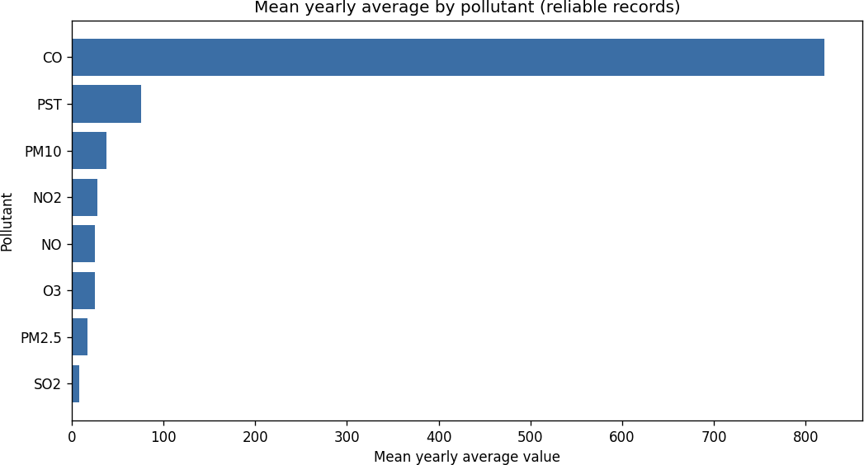

Tabla I. Problemas de calidad detectados y su tratamiento.
Fig. 1. Promedio anual medio por contaminante (registros confiables).

PM2.5 por departamento
Problema | Manifestación | Tratamiento
Números como texto | Coma de miles (p. ej.  «2,011») | Eliminar separador y convertir a numérico
Categóricas inconsistentes | 49 formas escritas de departamento | Normalizar a mayúsculas sin acentos (→ 27)
Valores imposibles | Representatividad > 100% | Marcar como ausente

La Fig. 2 ordena los departamentos según el cociente de excedencia frente a la guía de la OMS. La totalidad de los
16 departamentos con mediciones confiables de PM2.5 supera el nivel recomendado (línea punteada en 1,0). Antioquia encabeza la distribución con un promedio de 4,09

veces la guía, seguido de Bogotá (3,63) y Norte de Santander (3,44). Estos resultados evidencian que la exposición a PM2.5 constituye un fenómeno generalizado a escala nacional, y no un problema circunscrito a un único centro urbano.
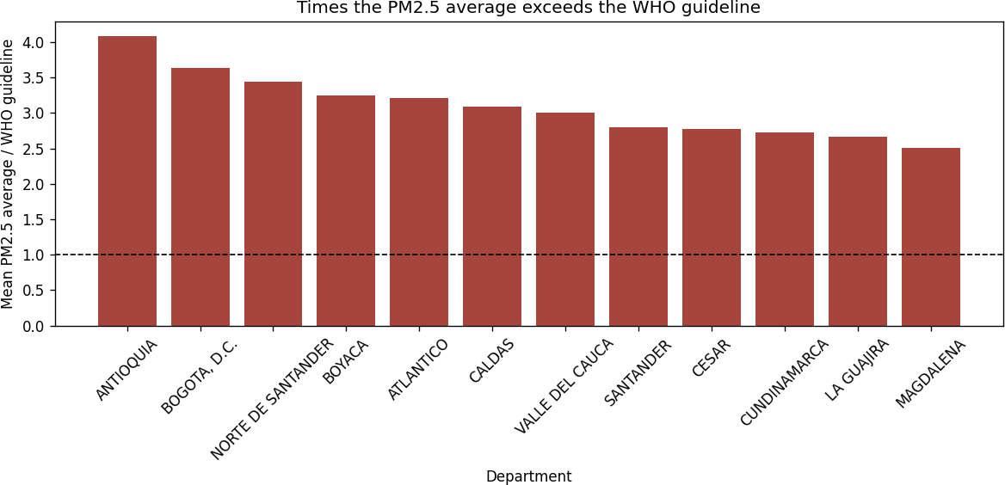
Fig. 2. Veces que el promedio de PM2.5 excede la guía anual de la OMS, por departamento (12 mayores).

Evolución temporal
La serie anual (Fig. 3) revela una tendencia descendente: el promedio nacional pasó de 21,9 µg/m³ en 2011 a 15,2 µg/m³ en 2024, una reducción cercana al 30%. No obstante, la curva no es monótona y exhibe un máximo alrededor de 2016, seguido de un descenso más pronunciado. Aun en su valor más reciente, el promedio nacional triplica con holgura la guía de la OMS.
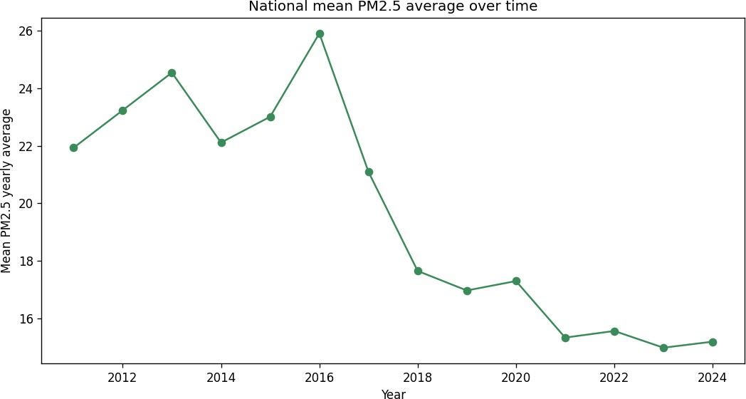
Fig. 3. Promedio nacional de PM2.5 a lo largo de los años.

Uso de Inteligencia Artificial Generativa
El desarrollo del programa se apoyó en Claude, el asistente de inteligencia artificial generativa de Anthropic, empleado de forma deliberada y supervisada en tres frentes. Primero, en el diseño de la arquitectura modular, ayudando a estructurar la separación entre lógica e interfaz y a definir funciones de responsabilidad única conforme a las convenciones del curso. Segundo, en la traducción de los problemas de calidad detectados a código vectorizado y eficiente, en particular la normalización de categóricas y la conversión de los campos numéricos. Tercero, en la redacción de la documentación, los comentarios del código y la estructuración de este informe.
Cada sugerencia generada por Claude fue revisada críticamente, ejecutada y validada contra el conjunto de datos real antes de ser incorporada. Las decisiones de fondo
—la formulación de las preguntas de investigación, la selección de las variables derivadas, la fijación del umbral de confiabilidad y la interpretación de los resultados—correspondieron íntegramente a los autores. La reflexión principal es que la herramienta acelera la escritura de código repetitivo y favorece la consistencia estructural, pero no sustituye la comprensión del dominio: sin entender qué representa la representatividad temporal o por qué la guía de la OMS es la referencia adecuada, ninguna de las decisiones metodológicas habría tenido sentido. El uso de la herramienta se concibió, por tanto, como un complemento al criterio del equipo y no como un reemplazo.

Limitaciones
Los resultados deben interpretarse con cautela. En primer lugar, la red de monitoreo no es homogénea en el tiempo: los años iniciales del periodo cuentan con un número sustancialmente menor de estaciones, por lo que parte de la tendencia descendente observada podría atribuirse a la expansión y maduración de la red más que a una mejora real de la calidad del aire. En segundo lugar, el análisis se restringe a los registros confiables, lo que reduce el volumen de datos y podría introducir un sesgo si la confiabilidad se correlaciona con la ubicación o el nivel de contaminación. Finalmente, el estudio es de naturaleza descriptiva y no establece relaciones causales ni incorpora variables explicativas como la densidad poblacional, la actividad industrial o las condiciones meteorológicas.

Conclusiones
El material particulado fino excede la guía de la OMS en todos los departamentos colombianos con mediciones confiables, cuadruplicándola en los más afectados, lo que confirma un problema de salud pública de alcance nacional. La tendencia es descendente, aunque condicionada por la evolución de la red de monitoreo. La separación de los registros por confiabilidad resultó determinante para evitar conclusiones sesgadas. Desde la perspectiva del software, la arquitectura modular con preservación del archivo original produce un flujo legible, reproducible y extensible. Como trabajo futuro se plantea incorporar un componente predictivo con scikit-learn y enriquecer el análisis con variables socioeconómicas y meteorológicas.

Referencias
- Organización Mundial de la Salud, «WHO global air quality guidelines: particulate matter (PM2.5 and PM10), ozone, nitrogen dioxide, sulfur dioxide and carbon monoxide», Ginebra, 2021.
- Gobierno de Colombia, «Portal de Datos Abiertos — Calidad del Aire en Colombia», datos.gov.co.
- J. W. Tukey, «Exploratory Data Analysis», Addison-Wesley, 1977.
- W. McKinney, «Data Structures for Statistical Computing in Python», en Proc. 9th Python in Science Conf., 2010, pp. 56–61.
- J. D. Hunter, «Matplotlib: A 2D Graphics Environment», Computing in Science & Engineering, vol. 9, n.º 3, pp. 90–95, 2007.

- Anthropic, «Claude», asistente de inteligencia artificial generativa, 2026.Z

